Évaluation de géographie CM1/CM2, leçon GEO 6 « La région PACA »

GEO 6 | n° | Compétence | Score | Évaluation |  |  |  | Signature
 | 1 | Je connais quelques caractéristiques de la région PACA. | /4 | A | AR | ECA | NA
 | 2 | Je connais les départements et préfectures de la région PACA. | /18 | A | AR | ECA | NA

1 - Sur ton cahier, réponds aux questions suivantes. [4 réponses]
a) Combien y a-t-il de régions en France ?
b) Combien y a-t-il de département dans la région PACA ?
c) Que signifie le sigle PACA ?
d) Quelle est la capitale régionale de la région PACA ?

2 - Sur cette feuille, complète la carte avec les numéros des départements, puis le tableau. [18 réponses]

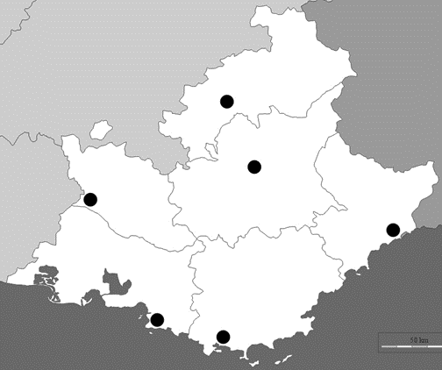

Numéro | Nom du département | Préfecture
04
05
06
13
83
84

Évaluation de géographie CM1/CM2, leçon GEO 6 « La région PACA »

GEO 6 | n° | Compétence | Score | Évaluation |  |  |  | Signature
 | 1 | Je connais quelques caractéristiques de la région PACA. | /4 | A | AR | ECA | NA
 | 2 | Je connais les départements et préfectures de la région PACA. | /18 | A | AR | ECA | NA

1 - Réponds aux questions suivantes. [4 réponses]
a) Combien y a-t-il de régions en France ?
Il y a ............................. régions en France.
b) Combien y a-t-il de département dans la région PACA ?
Dans la région PACA, il y a ................. départements.
c) Que signifie le sigle PACA ?
PACA signifie ......................................................................................
............................................................................................................
d) Quelle est la capitale régionale de la région PACA ?
La capitale régionale de la région PACA est ............................................

2 - Complète la carte avec les numéros des départements, puis le tableau. [18 réponses]

Numéro | Nom du département | Préfecture
04
05
06
13
83
84

Évaluation de géographie CM1/CM2, leçon GEO 6 « La région PACA » Corrigé

GEO 6 | n° | Compétence | Score | Évaluation |  |  |  | Signature
 | 1 | Je connais quelques caractéristiques de la région PACA. | /4 | A | AR | ECA | NA
 | 2 | Je connais les départements et préfectures de la région PACA. | /18 | A | AR | ECA | NA

1 - Sur ton cahier, réponds aux questions suivantes. [4 réponses]
a) Combien y a-t-il de régions en France ?
13 régions.
b) Combien y a-t-il de département dans la région PACA ?
6 départements.
c) Que signifie le sigle PACA ?
Provence Alpes Côte d’Azur.
d) Quelle est la capitale régionale de la région PACA ?
Marseille.

2 - Sur cette feuille, complète la carte avec les numéros des départements, puis le tableau. [18 réponses]

84
13
83
06
05
04

Numéro | Nom du département | Préfecture
04 | Alpes-de-Haute-Provence | Digne-les-Bains
05 | Hautes-Alpes | Gap
06 | Alpes-Maritimes | Nice
13 | Bouches-du-Rhône | Marseille
83 | Var | Toulon
84 | Vaucluse | Avignon

